**比赛简介**：

战棋类回合制四人对战。各个势力通过占领兵塔来获取资源，消耗资源来生产士兵，控制士兵来攻占新的兵塔和消灭敌对势力的士兵，从而获取游戏胜利

**规则简介**：

**兵塔**：

每个势力都由一定的兵塔组成。地图上呈中心对称分布9个塔，每个势力出生时就有一个塔，剩余中立，初始时只有最中间的塔等级为2 其余等级均为1。

每个食堂有自己的等级，并依据等级为所属势力提供相应的**人口值上限**（兵力单位上限，一个士兵可能占据多个人口值）。兵塔是玩家生产士兵的地方，高等级兵塔对生产的速度有一定加成。（所有的塔都可以生产士兵）。

兵塔有自己的耐久，升级可以提高兵塔的耐久上限（升级时耐久度也会随之增加），兵塔每回合会自动回复**5**耐久直至满耐久。兵塔耐久被攻击至0或以下时兵塔被攻占，被攻占的兵塔等级归**1**（中立兵塔被攻占等级不变），耐久变为最大耐久的**一半**。

兵塔可以提供周围一定区域的视野。等级越高提供的视野越多。

|  |  |  |  |  |  |  |
| --- | --- | --- | --- | --- | --- | --- |
| **等级** | **人口值** | **资源回复** | **征兵加成** | **最大耐久** | **视野** | **消耗资源** |
| LV1 | 10 | 4/回合 | 无 | 250 | 7x7 | 0 |
| LV2 | 15 | 6/回合 | 1回合 | 300 | 9x9 | 80 |
| LV3 | 20 | 8/回合 | 2回合 | 350 | 11x11 | 150 |

**士兵**：

士兵是一个势力扩张和发展的基本工具。

士兵由势力消耗资源在兵塔里产生，每个士兵每回合可以移动一定距离（视兵种而定），并攻击一次（不同兵种有不同攻击距离）士兵可以为势力提供一定的视野（视兵种而定）。士兵每回合移动和攻击并不关联，即可以先移动再攻击亦可先攻击再移动。

不同兵种有不同的属性值，包括：攻击力、护甲、生命值、移动能力（**在不同地形上会受到不同影响**）、视野获取能力、射程。同时也会占据不同的人口数。

**征兵规则**征兵需要时间，对于单个兵塔，只能一个一个士兵地生产，即同一时间只有一个士兵在生产。同时若现有人口数超过最大人口数，将无法生产（即生产指令无效），为玩家返还相应的资源。

|  |  |  |  |  |  |  |  |  |
| --- | --- | --- | --- | --- | --- | --- | --- | --- |
| **兵种** | **攻击力** | **护甲** | **生命值** | **移动力** | **视野** | **射程** | **人口数** | **生产** |
| 轻步兵 | 25 | 15 | 100 | 3 | 7x7 | 1 | 2 | 4回合-**征兵加成** |
| 轻弓兵 | 35 | 5 | 80 | 3 | 7x7 | 2 | 3 | 5回合 |
| 轻骑兵 | 30 | 10 | 100 | 5 | 11x11 | 1 | 5 | 6回合 |
| 投石机 | 10（x5） | 20 | 160 | 2 | 5x5 | 3 | 8 | 8回合 |
| 重步兵 | 30 | 25 | 150 | 3 | 7x7 | 1 | 5 | 7回合 |
| 重弓兵 | 45 | 15 | 100 | 3 | 7x7 | 3 | 8 | 9回合 |
| 重骑兵 | 40 | 20 | 120 | 4 | 9x9 | 1 | 8 | 9回合 |

**兵种消耗**：

|  |  |  |  |  |  |  |  |
| --- | --- | --- | --- | --- | --- | --- | --- |
| 兵种 | 轻步兵 | 轻弓兵 | 轻骑兵 | 投石机 | 重步兵 | 重弓兵 | 重骑兵 |
| 消耗 | 40 | 40 | 50 | 70 | 55 | 60 | 70 |

**视野**：

玩家可以清楚地获知视野内的所有信息，如是否有敌方士兵，敌方士兵的信息等，但对于视野之外的地点，则不能获知，即视野之外的敌方士兵信息不能获取，也无法知道视野之外敌方士兵的具体位置。玩家的视野由兵塔和士兵来获取，不同的士兵和不同等级的兵塔提供的视野范围不同。

玩家可以获得所有塔的视野，但如果不是己方塔，只能获得其周围7x7的视野。

**结算方式**：

一个单位若对另一个攻击距离内的敌方单位发起攻击，则造成攻击力减去护甲值的伤害，若被攻击单位因此生命值小于等于0，则该单位死亡，该死亡单位**5x5**范围内所有属于击杀者势力的单位获得**50和（125-25xN）**之中的较大值的经验值，（N为能获得经验单位的总数）.

投石机对兵塔攻击时伤害乘**5**倍

士兵单位分为三个等级，初始等级为一级，经验值到达**200**会自动升级，升级可以获得攻击力加成**5**和护甲**3**加成，士兵升级血量不会改变。

**获胜方式**：

在只有一方势力存活或达到100回合时，游戏结束。计算四方势力的各自积分进行排位。

积分计算方式为：**1x存活回合数+50x兵塔数+25x击杀数**

**地图元素**：

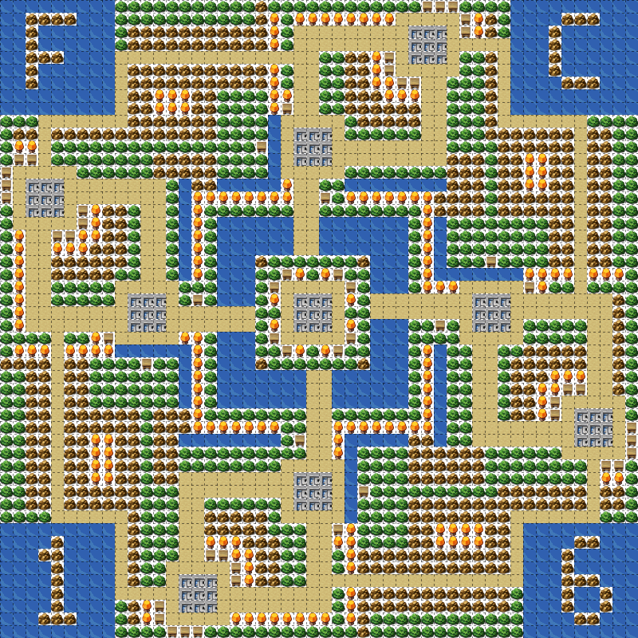

地图大小为50 x 50个格子。

地图上会有不同的地形，分为：道路，河流，树林，山地，教学区，宿舍区，塔。

**道路地形**：是最普通的地形，没有任何影响。

**河流地形**：进入河流后，下一次移动力变为1。

**树林地形**：弓箭兵在树林地形时护甲提高**5**点。骑兵身处树林地形时攻击力提高**5**点。

**山地地形**：骑兵身处山地地形时下一次移动距离减少**2**，投石机下一次移动距离减少**1**。

**教学区地形**：投石机在教学区地形攻击力提高**5**点。

**宿舍区地形**：重骑兵、重步兵和重弓兵在宿舍区地形时护甲提高**5**点。

**塔地形**：塔的一部分，单位无法移动到塔上面。

**一些说明**：

**士兵的产生位置**：士兵由塔生产，在经过所需的生产回合后，会在塔的周围产生，具体的产生位置首先考虑塔的上面一格，再考虑下面，再左，再右，找到空位置则在那个空位置生成。若上下左右一格处均被单位占据，则依次考虑上下左右两格处，若仍无空位置，则该兵生成失败，不返还金币，但不会占据人口（即只有士兵成功生成才会占据相应的人口）。

**移动说明：**若移动距离大于剩余移动力，则只会移动剩余移动力对应的距离。